Обособленное структурное подразделение муниципального бюджетного дошкольного образовательного учреждения детского сада № 7 «Жемчужинка»- детский сад «Росинка»

Развлечение в группе раннего возраста «Солнышко»
«В гостях у капельки»

Подготовил воспитатель: Свирина Н.Ю.

х. Объединенный
2023 год
Развлечение в группе раннего возраста «Солнышко»
Тему: «В гостях у капельки»
Цель: сохранять и укреплять здоровье детей с помощью игр с водой и песком
Задачи:
Образовательные:
1. Формировать умение детей экспериментировать с водой ;
2. Закреплять знания основных цветов.
Развивающие:
1. Развивать тактильное восприятие детей, общую и мелкую моторику;
2. Развивать координацию движений и двигательные навыки детей;
3. Развивать умение детей делать глубокий вдох и сильный выдох.
Воспитательные:
1. Способствовать благотворному влиянию на психику детей, снятию напряжения и негативных эмоций у детей;
2. Воспитывать положительное отношение к элементарной экспериментальной деятельности;
3. Поддерживать интерес детей к совместным играм.
Материалы:
Игровой персонаж «Капелька», ёмкости для воды лейки, губки, сочки, шарики разного цвета , корзинки разных размеров, набор «Рыбалка» (удочки и рыбки), мыльные пузыри, камешки, соломинки, 2 стакана и 2 маленьких чашки, волшебной мешочек.
Организационный момент
На столе стоят две ёмкости и лейка с водой.
Воспитатель собирает детей около стола.
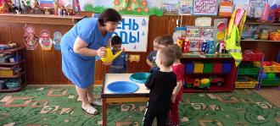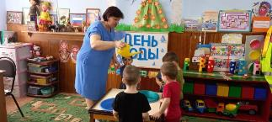
- Ребята, а что будет, если мы польём воду из леечки? Давайте посмотрим!
Подняв повыше, воспитатель наливает воду из лейки в одну из ёмкостей.
- Посмотрите, что разлетается в разные стороны? Это же капельки воды.
- К нам сегодня в гости пришла капелька.
Воспитатель достаёт из-под ёмкости Капельку (плоскостной игровой персонаж).
- Она приглашает нас в увлекательное путешествие. И предлагает поиграть с водой .
Основная часть
Воспитатель: превращается в капельку.
Капелька: - Посмотрите, на столе стоят два тазика. В одном есть водичка. Давайте представим себе, что это лужа. Как же нам её убрать? Что нам в этом может помочь?
- Нам помогут губки.
Капелька предлагает опустить губки в ёмкость с водой, а затем отжать их в другую.
Дети переносят воду из одной ёмкости в другую.
- Какие же вы молодцы, дружно взялись за дело и быстро справились.
Капелька: - А еще с водичкой можно играть в интересные игры. Пойдемте, я вам расскажу и покажу.
Игра «Рыбаки» - удочкой выловить рыбок из ёмкости с водой в корзину;
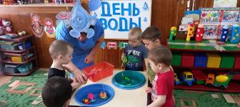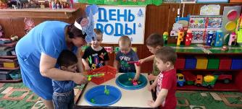
Капелька наблюдает за играми детей, хвалит их, подсказывает.
Капелька: - Поиграли? Молодцы! Собирайтесь скорее в кружок, я вам кое-что покажу.
Воспитатель берёт в руки мисочку с мыльной водой.
- Что будет, если водичка станет мыльной? Проверим?
Капелька булькает воду в мисочке и появляется пена.
- Смотрите, она пениться. А что еще можно делать с мыльной водой? А теперь возьмем трубочки и подуем в чашки с водой что у нас получилось? Проверим?

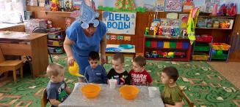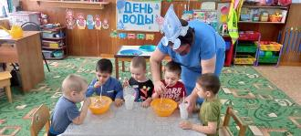
Дети дуют в трубочки и появляются пузырьки.
Капелька: Ребята а еще у меня в волшебном мешочки есть мыльные пузыри. Давайте поиграем с ними.
Капелька пускает большие мыльные пузыри, а дети хлопают их.
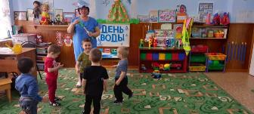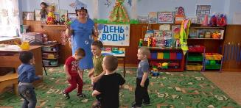
Капелька: - Вот какой разной может быть водичка. Посмотрите, какая красота!
Капелька: У меня для вас есть еще сюрприз в волшебном мешочки в нём лежат разноцветные шарики – красные, жёлтые, зелёные, синие. Я очень люблю с ними играть. Давайте и мы посмотрим на шарики!
Капелька: раздаёт шарики детям.
Капелька : Ребята, скажите какие шарики легкие или тяжелые? (легкие)
Капелька. Правильно. Давайте положим их в воду. Что же мы видим? (они плавают на воде)
Правильно, ребята, они плавают на воде, потому что они легкие.
Капелька предлагает и объясняет детям следующие игры:
«С места на место» - из ёмкости с водой надо сочком выловить шарики и переложить в другую чашку;
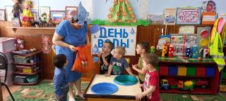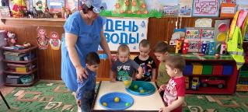
А сейчас посмотрите что я достала из волшебного мешочка. (воспитатель достает камешки)
Ребята, как вы думаете камешки легкие или тяжелые? (воспитатель каждому ребенку раздает камушек)
Дети: тяжелые
Капелька : Давайте проверим, поплывут они по воде или нет? Опустите камешки в воду. (Дети опускают камешки в воду, они тонут.) Утонули? (Утонули.) Почему камни утонули? (Они тяжелые.) Камни в воде видно? А по чему? (Вода прозрачная.)
Капелька : Правильно, ребята, камешки тяжелые, поэтому они утонули, а шарики легкие, поэтому они не тонут, а плавают на воде. Молодцы, ребятки.
Капелька : Ребята, вы наверное, устали стоять, давайте еще с вами поиграем:
Проводится подвижная игра «Капельки». Дети повторяют за капелькой.
Якапелька, кап-кап.
Надо воды напиться, кап-кап
Где же мои капельки? .
Вот же они!
Бегите весело ко мне,
капельки мои!
Капелка. Как вы хорошо со мной играли! Молодцы! Мы теперь многое узнали с вами о воде, посмотрели как плавают наши шарики, утонули наши камешки. А мне пора возвращаться, до свидания!
На этом наше занятие закончилось.

